ПРОДАЖА
недвижимого имущества (части административного здания и земельного участка), расположенного по адресу: Республика Адыгея, Красногвардейский район, аул Хатукай,
ул. Старокубанская, д. 2

Цена имущества: Начальная цена 1 515 133, 34 руб. (в том числе НДС 179 666,67 руб.)

Локация и месторасположение части административного здания
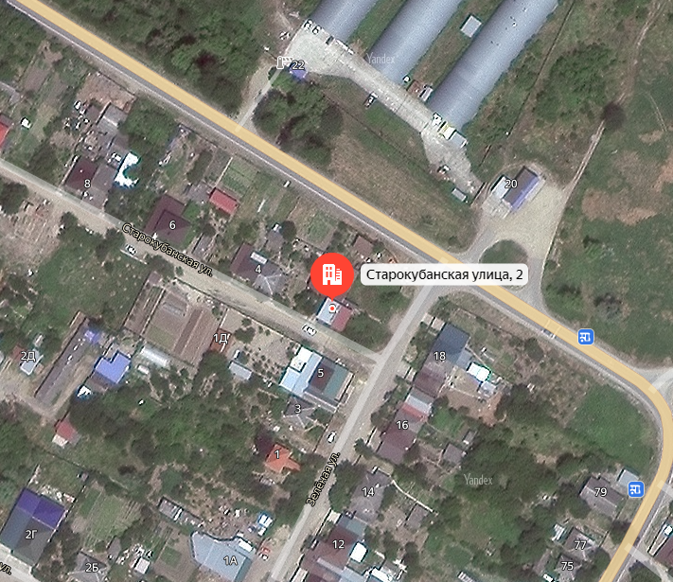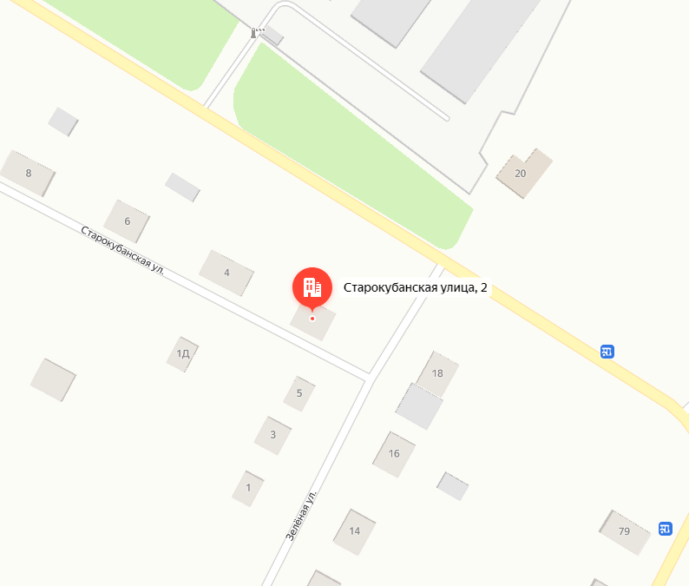
Объект недвижимости расположен: Республика Адыгея, Красногвардейский район, аул Хатукай, ул. Старокубанская, д. 2
Характеристика строения из документации на объект
Кадастровый номер  Площадь, кв.м  Назначение  Наименование  Год постройки  Перекрытия чердачные  Этажность  Фундамент  Стены  Электроосвещение  Водопровод  Газопровод  Канализация |  | 01:03:2300030:45  100,9  Нежилое  Часть административного здания  1975  Железобетонные плиты  2  Бетонный  Кирпичные  Есть  Есть  Есть  Местная
Объект недвижимости расположен на земельном участке общей площадью 680 кв.м
Вид права: Право собственности

Фотографии объекта недвижимости
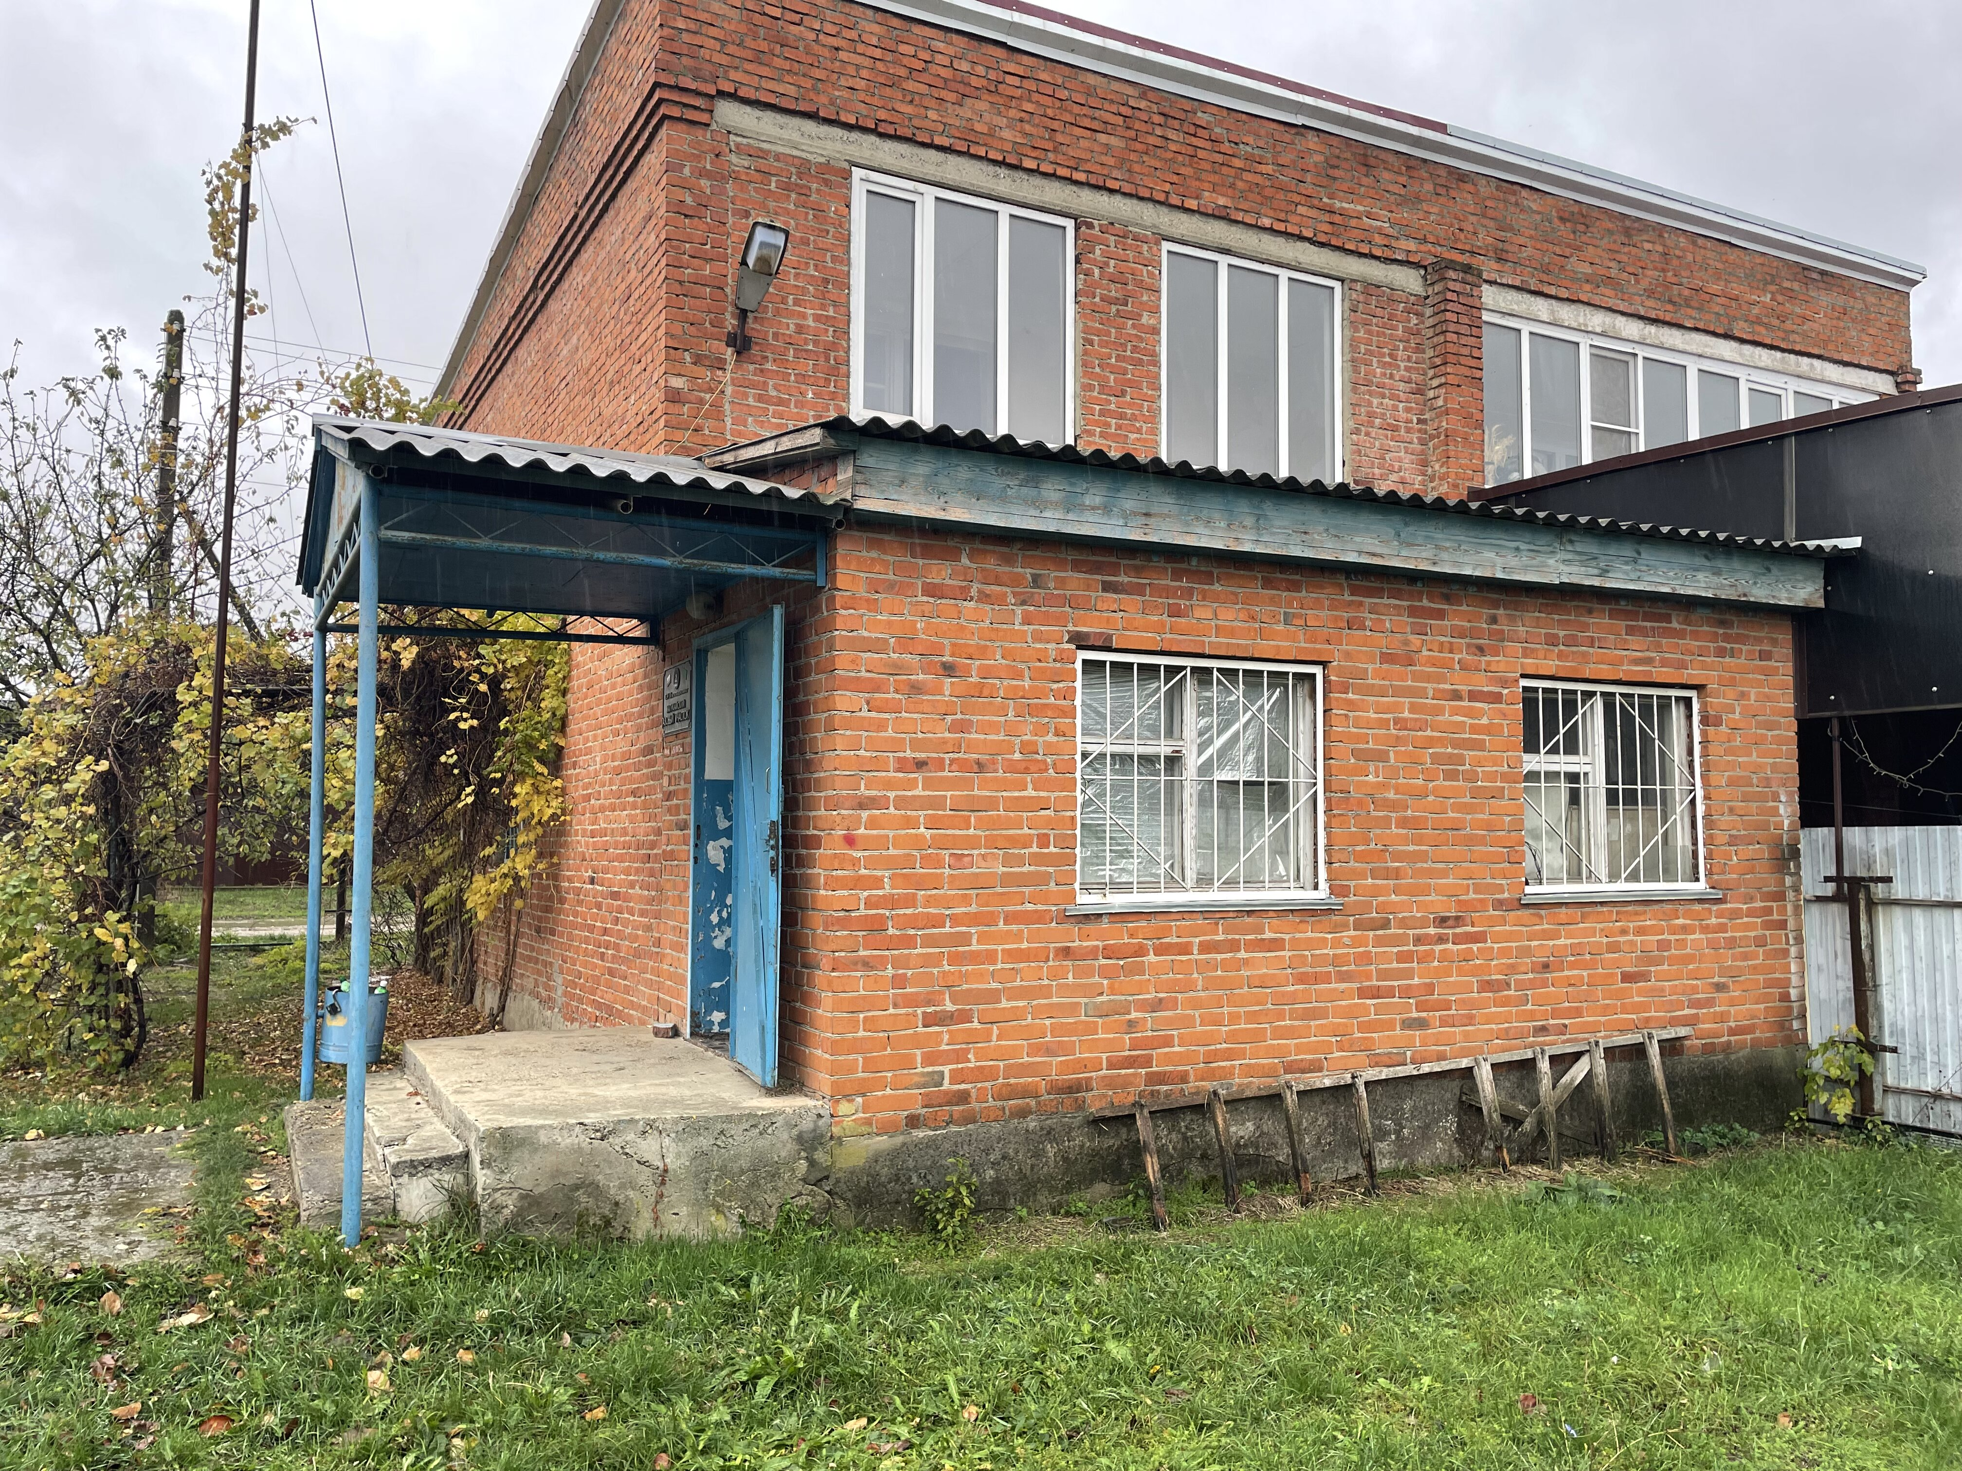 | 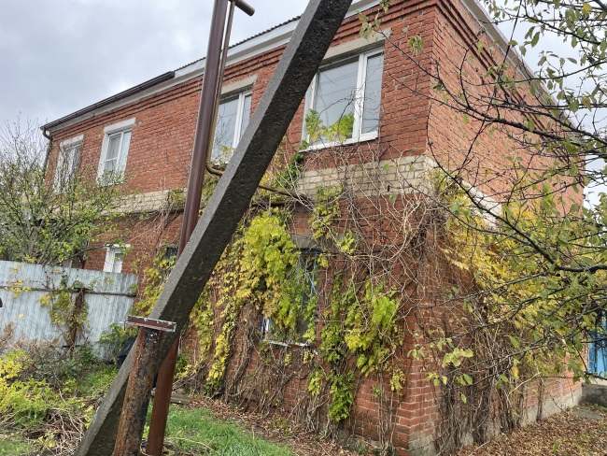 |  | 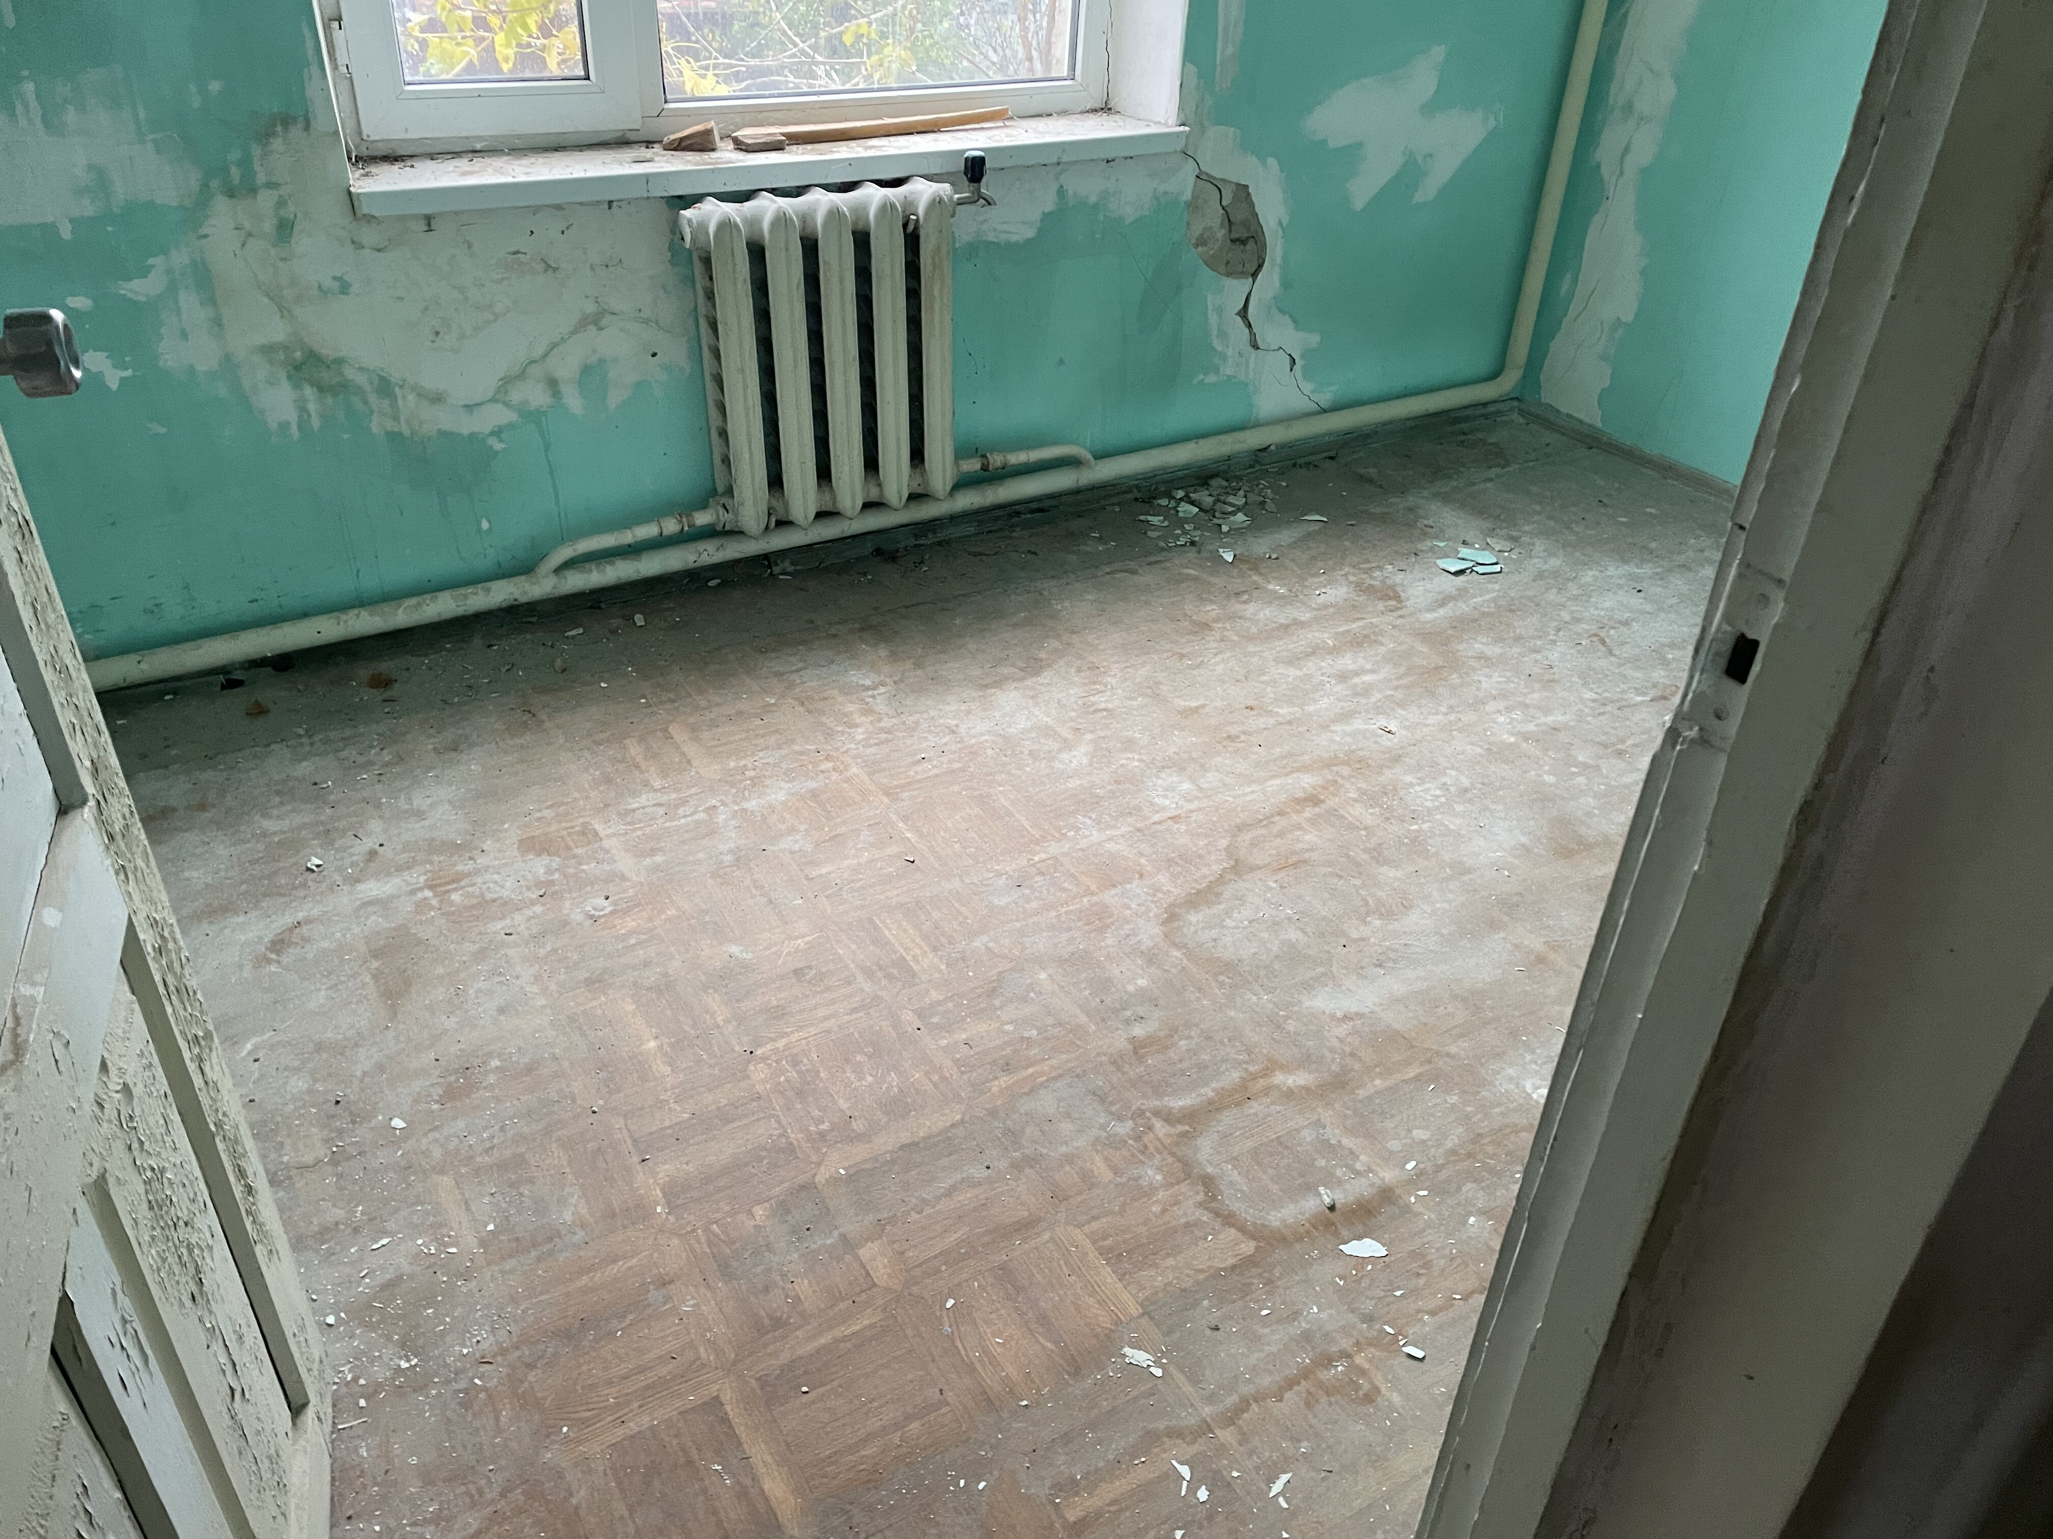
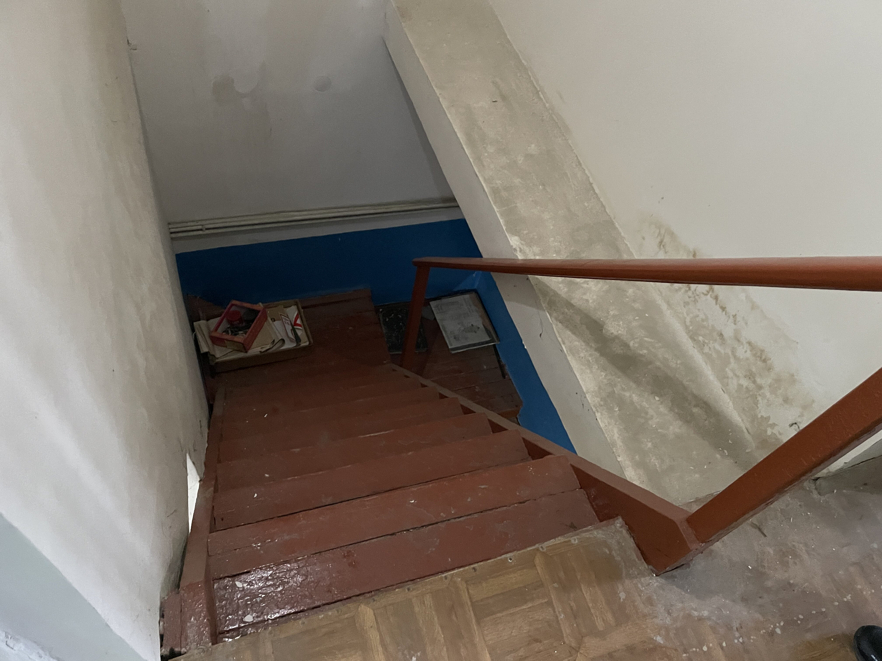 | 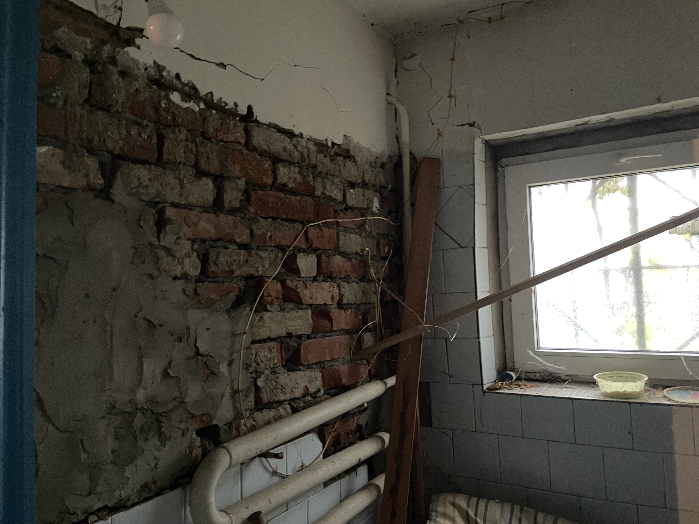 |  | 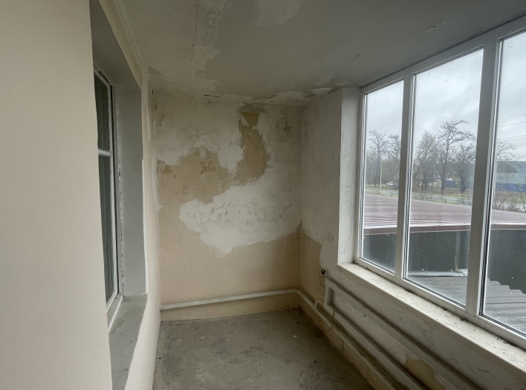
Способ реализации: торги в форме аукциона, открытые по составу участников с пошаговым повышением первоначальной цены, проводимые в электронной форме на электронной торговой площадке ООО «Электронная торговая площадка ГПБ»
 | Собственник | Организатор торгов | Начальная цена | 1 515 133,34 руб. (в том числе НДС 179 666 67 руб.)
Наименование организации | АО «Газпром газораспределение Майкоп» | ООО «Электронная торговая площадка ГПБ» | Шаг аукциона | 3%
Контактное лицо | Лысенко Екатерина Александровна | Андронова Олеся Юрьевна | Прием заявок (с) | 30.04.2026 с 11:00 по московскому времени
Телефон | 8 (8772) 57-80-34 | 8-800-100-66-22 | Прием заявок (по) | 01.06.2026 до 18:00 по московскому времени
Адрес электронной почты | LysenkoEA@adyggaz.ru | olesya.andronova@etpgpb.ru | Дата аукциона | 03.06.2026 с 12:00 по московскому времени
Адрес сайта в сети интернет | https://adyggaz.ru | https://torgi.etpgpb.ru/. | Дата подведения итогов | 03.06.2026 до 18:00 по московскому времени

